Доклад

начальника отдела регистрации и учета налогоплательщиков

УФНС России по Омской области С.В. Добротворской

на публичных слушаниях 24.11.2022

на тему: «Реализация комфортных условий государственной регистрации юридических лиц и индивидуальных предпринимателей. Преимущество подачи документов в электронном виде».



Добрый день, уважаемые участники публичных обсуждений!

Тратить время на заполнение документов вручную и личное посещение регистрационного центра – это вчерашний день.

Время – наш самый ценный ресурс.

Именно поэтому Федеральная налоговая служба создает системы, сервисы и услуги, чтобы максимально снизить наши общие издержки.

Мы стремимся беречь время, деньги и эмоции каждого человека для развития бизнеса, совершенствования человека и общества.

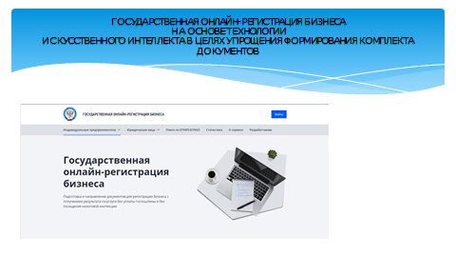

Для того чтобы зарегистрировать бизнес было проще, быстрее и удобнее, на сайте ФНС размещен сервис **«Государственная онлайн-регистрация бизнеса».**

Он позволяет зарегистрировать ИП или ЮЛ, не выходя из дома и без уплаты госпошлины.

С его помощью можно подготовить документы для государственной регистрации бизнеса и направить их в регистрирующий орган в электронном виде.

Как это сделать?

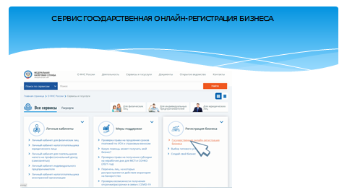

Заходим на сайт налоговой службы в раздел «сервисы», выбираем сервис «Государственная онлайн-регистрация бизнеса».

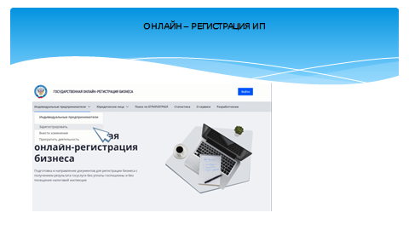

Выбираем, например, зарегистрировать ИП.

После авторизации появляется интерактивная форма, в которой необходимо заполнить сведения о себе, выбрать вид деятельности.

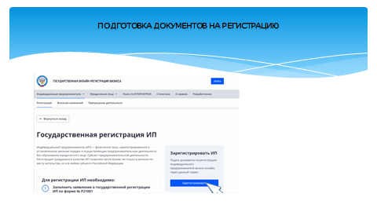

И программа сама сформирует заявление по установленной форме, проверит корректность введенной информации, при необходимости предложит исправить ошибки.

Здесь же можно определить наиболее подходящий налоговый режим и заполнить заявление о переходе на него. Все сведения представлены в понятной интерактивной форме.

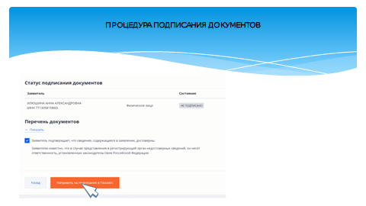

Затем нужно заверить документы электронной подписью, выданной удостоверяющим центром, прошедшим аккредитацию.

Если у вас нет такой электронной подписи, то её можно получить и подписать документы в **мобильном приложении «Госключ»** на вашем телефоне.

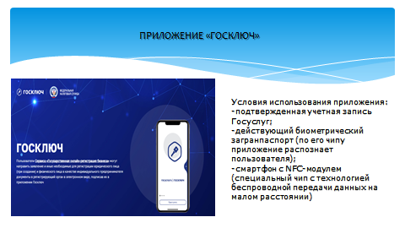

Для этого нужно скачать и установить мобильное приложение Госключ.

Для получения электронной подписи через мобильное приложение есть ряд условий: у вас должна быть подтвержденная учетная запись на сайте Госуслуг; загранпаспорт нового поколения; смартфон с NFC-модулем.

Выбираем в сервисе способ подписания документов «в мобильном приложении Госключ» и направляем документы на подписание в приложение.

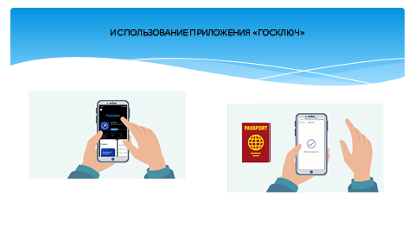

После подписания необходимо вернуться в сервис «Государственная онлайн-регистрация бизнеса» и направить документы в электронном виде в регистрирующий орган.

Аналогично можно подготовить и направить на регистрацию документы для создания юридического лица, например, ООО.

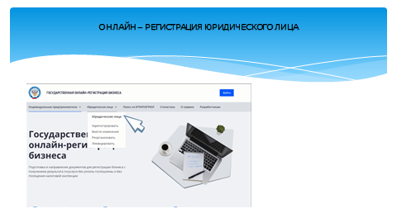

Выбираем: зарегистрировать ЮЛ.

Заполняем поля формы, наименование, адрес. Выбираем устав.

Можно выбрать типовой устав или придумать свой.

Существует 36 вариантов типовых уставов.

Типовой устав – это очень удобно. Не нужно составлять свой устав, не нужно представлять его в налоговую инспекцию, контрагентам, нотариусу или в банк. Не требуется в случае утери запрашивать дубликат в налоговом органе.

Выбираем вид деятельности, систему налогообложения.

Прямо в сервисе можно сформировать решение о создании компании.

Затем также нужно заверить документы электронной подписью и направить их в электронном виде в регистрирующий орган.

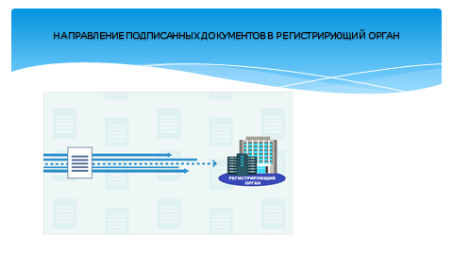

Аналогичным образом в сервисе можно внести изменения в ЕГРЮЛ, ЕГРИП, ликвидировать, реорганизовать ЮЛ, прекратить деятельность ИП.

Для внесения изменений в ЕГРЮЛ, ЕГРИП необходимо ввести Основной государственный регистрационный номер (ОГРН) ЮЛ или ИП и заполнить только те данные, которые необходимо изменить.

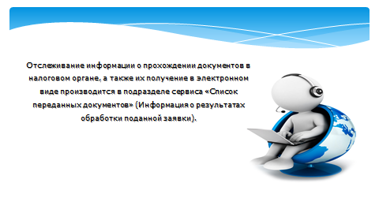

Документы, подтверждающие факт внесения записи в ЕГРИП или ЕГРЮЛ, подписанные ЭП должностного лица налогового органа, отправляются на адрес электронной почты заявителя.

Электронная регистрация бизнеса – это удобно, быстро и комфортно!

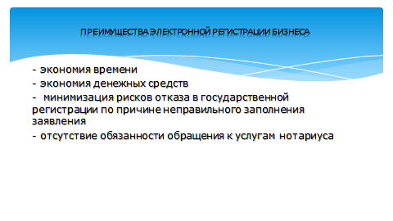

**1.** **мы экономим время** (нет необходимости посещать регистрирующий орган, можно направить комплект документов в любое время суток, не выходя из дома);

**2.** **мы экономим деньги** (не требуется нотариальное удостоверение документов, не требуется уплата государственной пошлины);

**3. мы минимизируем риск отказа** в государственной регистрации, так как документы на регистрацию формируются с учетом установленных требований к заполнению.

Что еще планируется сделать для удобства при регистрации?

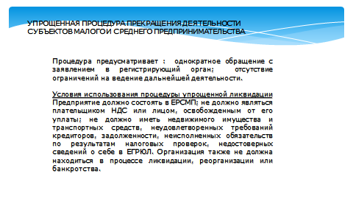

Федеральная налоговая служба вышла с законодательной инициативой упростить процесс ликвидации юридических лиц.

В настоящий момент процедура ликвидации организации сложна и занимает много времени.

Сначала нужно принять решение о ликвидации, назначить ликвидатора, внести сведения об этом в ЕГРЮЛ, опубликовать информацию в Вестнике государственной регистрации, уведомить кредиторов, через 2 месяца составить промежуточный ликвидационный баланс, затем ликвидационный баланс и затем только подавать документы на ликвидацию в регистрирующий орган.

Из-за многоэтапности и длительности этой процедуры многие «бросают» нефункционирующие предприятия и ждут принудительного закрытия ЮЛ налоговым органом, лишаясь на 3 года права быть учредителями или директорами новых предприятий.

Государственная Дума РФ 14.09.2022 в первом чтении уже приняла [законопроект](consultantplus://offline/ref=F3002393A9E256C02603644F06FE73799BD444828D81DFD9DC727B22ED8E7B373181846B5A8F698825E7C99B02tEs9D), предусматривающий упрощенную процедуру ликвидации.

Новая процедура предполагает однократное обращение с заявлением в регистрирующий орган. Для дальнейших действий по ликвидации участие заявителя не потребуется.

Но это будет не для всех, есть ряд условий (на слайде):

- предприятие должно состоять в Реестре субъектов МСП;

- не должно являться плательщиком НДС или лицом, освобожденным от его уплаты;

- не должно иметь: недвижимого имущества и транспортных средств, неудовлетворенных требований кредиторов, задолженности, неисполненных обязательств по результатам налоговых проверок, недостоверных сведений о себе в ЕГРЮЛ.

- не должно находиться в процессе ликвидации, реорганизации или банкротства.

Несмотря на позитив темы моего выступления, хочу предупредить о недопустимости внесения в реестр юридических лиц **недостоверных** сведений.

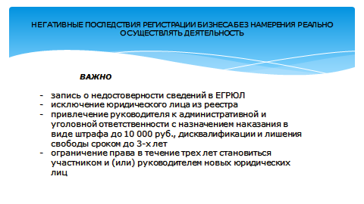

Чем это грозит?

В ЕГРЮЛ вносится запись о недостоверности сведений, через 6 месяцев начинается процедура исключения юридического лица из реестра. Руководитель может быть привлечен к административной и к уголовной ответственности, а это штраф до 10 000 рублей, дисквалификация или лишение свободы сроком до трех лет.

Кроме того, для руководителя и участника юридического лица с недостоверными сведениями и исключенного из ЕГРЮЛ, ограничивается возможность в течение трех лет становиться участником и (или) руководителем новых юридических лиц.

Чтобы избежать нежелательных последствий, необходимо обеспечить достоверность содержащихся в ЕГРЮЛ сведений, своевременно вносить изменения, которые происходят в организации, тем более, что сделать это сейчас можно удобно, быстро и комфортно!

